## 朴素贝叶斯（native Bayes）

将输入x分到后延概率最大的类y

#### 注意点：

1 朴素贝叶斯对条件概率分布做了条件独立性的假设。

#### 相关知识点：

1 先验概率与后验概率

事情还没有发生,要求这件事情发生的可能性的大小,是先验概率.

事情已经发生,要求这件事情发生的原因是由某个因素引起的可能性的大小,是后验概率.

先验概率是指根据以往经验和分析得到的概率，如全概率公式，它往往作为“由因求果”问题中的“因”出现。后验概率是指在得到“结果”的信息后重新修正的概率，如贝叶斯公式中的，是“执果寻因”问题中的“因”。先验概率与后验概率有不可分割的联系，后验概率的计算要以先验概率为基础。

2 利用极大似然估计计算的时候可能出现概率值为0的情况，会影响到后验概率的结果，使分类产生偏差。因此采取增加的方式，称为拉普拉斯平滑。

#### 优点：

1 因为独立性的假设，模型包含的条件概率的数量大为减少，因此高效，且易于实现。

2 对小规模的数据表现很好，适合多分类任务，适合增量式训练。

#### 缺点：

1 因为独立性的假设，牺牲了一定的分类准确率，分类的性能不一定高。

2 对输入数据的表达形式很敏感。

## KNN(k-nearest neighbor)

#### 注意点：

1 K值的减小意味着整体模型变得复杂，容易发生过拟合。K值变大意味着整体模型变得简单。 K值通常选取一个比较小的数据，采用交叉验证法来选取最优的K值。常用的分类决策规则是多数表决，对应于经验风险最小化。

2 KNN的基本做法是：对给定的训练实例点和输入实例点，首先确定输入实例点的k个最近邻训练实例点，然后利用这k个训练实例点的类的多数来预测输入实例点的类。

3 KNN模型对应于基于训练数据集对特征空间的一个划分。KNN中，当训练集，距离度量，k值和分类决策规则确定后，其结果唯一确定。

4 KNN的实现需要考虑如何快速搜索k个最近邻点。kd树是一种便于对k维空间中的数据进行快速检索的数据结构。kd树是二叉树，表示对k维空间的一个划分，其每个节点对应于k维空间划分的一个超矩形区域。利用kd树可以省去对大部分数据点的搜索，从而减少搜索的计算量。kd树的平均计算复杂度是O(logN).

#### 相关知识点：

#### 优点：

1 思想简单，理论成熟，既可以用来做分类也可以用来做回归。

2 可用于非线性分类。

3 训练时间复杂度为O(n).

4 准确度高，对数据没有假设，对outlier不敏感。

#### 缺点：

1 计算量大

2 样本不平衡（即有些类别的样本数量很多，而其他样本的数量很少）

3 需要大量的内存

## 决策树（decision tree）

熵（entropy）的定义：表示随机变量不确定性的度量。熵越大，随机变量的不确定性越大。

如果对数以2为底，那么熵的单位是比特（bit），如果以为底，那么单位是纳特（nat）。

信息增益（information gain）表示得知特征A的信息而使得训练数据集D的信息的不确定性减少的程度。信息增益打的特征具有更强的分类能力。

#### 注意点：

1 因为从可能的决策树中直接选取最有决策树是NP完全问题。现实中采用启发式方法学习次优的决策树。决策树的学习算法包含3部分，特征性选择，树的生成和树的剪枝、常用的算法有ID3，C4.5和CART。

2 特征选择的目的在于选取对训练数据能够分类的特征。特征选择的关键是其准则。常用的准则如下：

1. 样本集合D对特征A的信息增益（ID3）

其中，H(D)是数据集D的熵，H()是数据集的熵，H(D|A)是数据集D对特征A的条件熵。是D种特征A取第i个值的样本子集，是D中属于第k类的样本子集。|D|表示其样本容量，即样本个数。n是特征A取值的个数，K是类的个数。

1. 样本集合D对特征A的信息增益比（C4.5）

其中，g(D,A)是信息增益，H(D)是数据集D的熵。

1. 样本集合D的基尼指数（CART） CART的决策树是二叉树

特征A条件下集合D的基尼指数：

3 决策树的生成。通常使用信息增益最大，信息增益比最大或者基尼指数最小作为特征选择的准则。决策树的生成往往通过计算信息增益或其他指标，从根节点开始，递归地产生决策树。这相当于用信息增益或其他准则不断的选取局部最优的特征，或将训练集分割为能够基本正确分类的子集。

4 决策树的剪枝。由于生成的决策树存在过拟合的问题，需要对它进行剪枝，以简化学到的决策树。决策树的剪枝，往往从已生成的树上减掉一些叶节点或叶节点以上的子树，并将其父节点或根节点作为新的叶节点，从而简化生成的决策树。

决策树的减枝分为预剪枝和后减枝，预剪枝通过验证集的方式实现，后减枝可以通过验证集或者损失函数来实现。

#### 相关知识点：

#### 优点：

1 计算量简单，可解释性强，比较适合处理有缺失属性值的样本，能够处理不相关的特征。

#### 缺点：

1 容易过拟合（后续出现了随机森林，减小了过拟合的现象）

## 逻辑回归

## 线性回归

## 感知机（perceptron）

感知机是根据输入实例的特征向量x对其进行二类分类的线性分类模型：

感知机模型对应于输入空间（特徵空间）中的分离超平面

#### 注意点：

1 感知机学习算法是基于随机梯度下降法的对损失函数的最优化算法，有原始形式和对偶形式。原始形式中，首先任意选取一个超平面，然后利用梯度下降法不断极小化目标函数。在这个过程中一次随机选取一个误分类点使其梯度下降。

2 感知机的损失函数是根据误分类点到超平面的总距离

其中M是误分类点的集合。这个损失函数就是感知机学习的经验风险函数。

3 当训练数据集线性可分时，感知机学习算法是收敛的。感知机算法在训练数据集上的误分类次数k满足不等式：

当训练数据集线性可分时，感知机学习算法存在无穷多个解，其解由于不同的初值或不同的迭代顺序而可能有所不同。

4 采用随机梯度下降法进行优化，具体的实现要看书。

5 采用对偶形式的原因

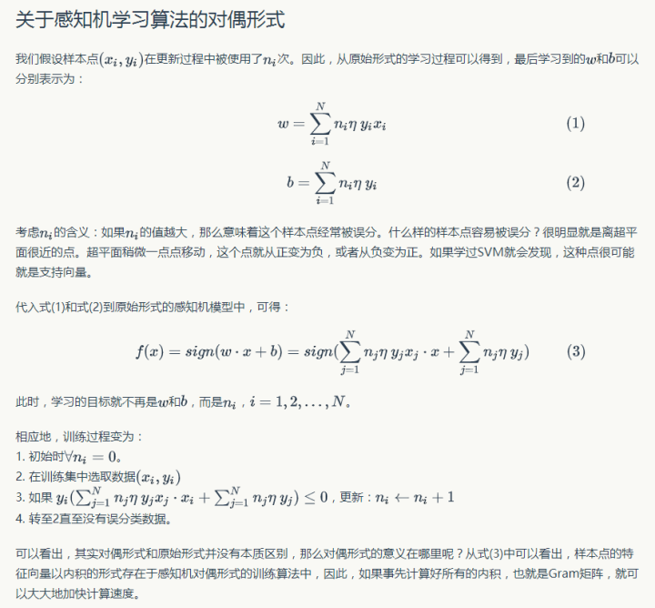

#### 相关知识点：

#### 优点：

#### 缺点：

1 只能数据集线性可分时才能使用，只能用于二分类。

## 支持向量机（SVM）

#### 注意点：

1 支持向量机最简单的情况是线性可分支持向量机，或硬间隔支持向量机。构建它的条件是训练数据线性可分。其学习策略是最大间隔法。可以表示为凸二次规划问题，其原始最优化问题为

求的最优化问题的解为,得到线性可分支持向量机，分离超平面是

分类决策函数是

最大间隔法中，函数间隔与几何间隔是重要的概念。

点到分离超平面的距离是, 因此可用

超平面（w,b）对所有样本点（）函数间隔为

几何间隔是对函数间隔做规范化，

如果超平面参数w和b成比例的改变（超平面没有改变），函数间隔按此比例改变，而几何间隔不变。

间隔最大化就是对训练数据集找到几何间隔最大的超平面。

考虑几何间隔和函数间隔的关系，也可改写为

发现函数间隔对上面的最优化没有影响，因此取，然后注意到最大化是等价的。于是得到

线性可分支持向量机的最优解存在且唯一。位于间隔边界上的实例点为支持向量。最优分离超平面有支持向量完全决定。

引入拉格朗日函数

根据拉格朗日对偶性

先求对w,b的极小，再求对的极大

先求极小

将w的结果带入拉格朗日函数中，得到

然后求极大，将极大转换为极小，就得到如下的

二次规划问题的对偶问题是

通常，通过求解对偶问题学习线性可分支持向量机，即首先求解对偶问题的最优值，然后求最优值,得出分离超平面和分类决策函数。

并选择一个正分量，计算

2 现实中训练数据是线性可分的情形比较少，训练数据往往是近似线性可分的，这时使用线性支持向量机，或软间隔支持向量机。线性支持向量机是最基本的支持向量机。

对于噪声或者例外，通过引入松弛变量，使其“可分”，得到线性支持向量机学习的凸二次规划问题，其原始最优化问题是

求解原始最优化问题的解，得到线性支持向量机，其分离超平面为

分类决策函数为

线性可分支持向量机的解唯一但不唯一。

对偶问题

线性支持向量机的对偶学习算法，首先求解对偶问题得到最优解，然后求原始问题最优解，得出分离超平面和分类决策函数。

对偶问题的解中满足的实例点称为支持向量。支持向量可在间隔边界上，也可在间隔边界与分离超平面之间，或者在分离超平面误分一侧。最优分离超平面由支持下向量完全决定。

线性支持向量机学习等价于最小化二阶范数正则化的合页函数

3 非线性支持向量机

对于输入空间中的非线性分类问题，可以通过非线性变换将它转化为某个高维特征空间中的线性分类问题，在高维特征空间中学习线性支持向量机。由于在线性支持向量机学习的对偶问题里，目标函数和分类决策函数都只涉及实例与实例之间的内积，所以不需要显示地指定非线性变换，而是用核函数来代替当中的内积。核函数表示，通过一个非线性转换后的两个实例间的内积。具体的，K(x,z)是一个核函数，或正定核，意味着存在一个从输入空间到特征空间的映射, 对任意 ,有

对称函数K(x,z)为正定核的充要条件如下：对任意,任意正整数m，对称函数K(x,z)对应的Gram矩阵是半正定的。

所以，在线性支持向量机学习的对偶问题中，用核函数K(x,z)代替内积，求解得到的就是非线性支持向量机

4 SMO算法

SMO算法是支持向量机学习的一种快速算法，其特点是不断地将原二次规划问题分解为只有两个变量的二次规划子问题，并对子问题进行解析求解，直到所有变量满足KKT条件为止。这样通过启发的方法得到的原二次规划问题的最优解。因为子问题有解析解，所以每次计算子问题都很快，虽然计算子问题次数很多，但在总体上还是很高效的。

#### 相关知识点：

### 1 拉格朗日对偶性

#### 用途：

对于约束最优化问题，有时原始问题的最优解不好求解，可以借助拉格朗日对偶性将原始问题转化为对偶问题，通过求解对偶问题的解来获得原始问题的最优解。在最大熵模型和支持向量机中用到了该类方法。

#### 描述

#### 原始问题：

假设f(x),是定义在上的连续可微函数。考虑约束最优化问题

称此约束最优化问题为原始最优化问题或者原始问题

引入广义拉格朗日函数

其中，,是拉格朗日乘子，。考虑x的函数

其中下标p表示原始问题。

#### 对偶问题

称为原始问题的对偶问题。

#### KKT条件：

假设函数f(x)和是凸函数，是仿射函数，并且不等式约束是严格可行的，则分别是原始问题和对偶问题的解的充分必要条件是满足KKT条件：

特别指出，式子A称为KKT的对偶互补条件，由此条件可知，若，则

#### 优点：

可用于线性/非线性分类，也可以用于回归；

低泛化误差；

容易解释；

计算复杂度较低；

#### 缺点：

对参数和核函数的选择比较敏感；

原始的SVM只比较擅长处理二分类问题；

## 神经网络

## GBDT和XGBOOST

## 随机森林

## kmeans

## EM